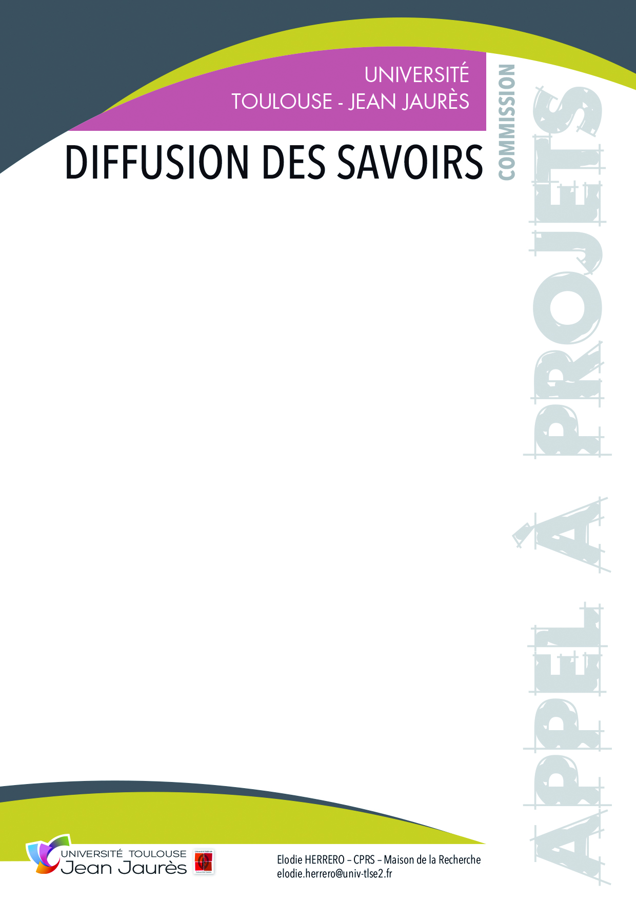

Titre du Projet –
…………………………………………………………………………………………………………………………………………

Date ou Période –
…………………………………………………………………………………………………………………………………………

Lieu –
…………………………………………………………………………………………………………………………………………

Nature du Projet –
…………………………………………………………………………………………………………………………………………

Porteur du Projet et ses Coordonnées –
…………………………………………………………………………………………………………………………………………

Equipe(s) de Recherche –
…………………………………………………………………………………………………………………………………………

Présentation –

Partenaires (publics, privés, laboratoires, associations…) –

Retombes attendues –

Public visé le plus précisément possible (citoyens, scolaires, étudiants, scientifiques…) –
……………………………………………………………………………………………………………………………………………

Communication prévue pour l’Evènement –

Demande Formulée –
ο Label
ο Financement
ο Autre (mise en relation, soutien en communication, graphisme…) à préciser : ………………………………………………………………………………………………………………………………………….

Budget –
Fournir un budget équilibré et détaillé en recettes et en dépenses (voir modèle ci-joint).
En précisant les sommes acquises et les sommes demandées.

Dossier à retourner avant le lundi 25 février 2019
à l’adresse suivante : elodie.herrero@univ-tlse2.fr
A noter : Les porteurs de projets seront invités à venir présenter leur projet à la Commission Diffusion qui se réunira le 11 mars 2019 à 14h.

